
Грипп – опасное заболевание!

Соблюдайте меры профилактики гриппа, чтобы сохранить свое здоровье и жизнь.
- Избегайте посещения многолюдных мест, компаний друзей или знакомых, поскольку там могут быть больные гриппом.
- В местах скопления людей и при близком контакте с ними, например, на занятиях в учебном классе, в библиотеке, при нахождении в общественном транспорте, или в магазине, носите маску, защищающую нос и рот. Чаще мойте руки с мылом.
- Старайтесь не прикасаться руками к своему носу, рту, глазам. Не пользуйтесь чужими предметами личной гигиены (полотенцем, носовым платком), чужим мобильным телефоном – на них могут быть вирусы гриппа.
- Проветривайте свои жилые и учебные помещения. Проводите в них влажную уборку с использованием бытовых моющих средств. Больше спите и отдыхайте.
- Включите в свой рацион овощи, фрукты, соки. Употребляйте достаточное количество жидкости.
- Ежедневно гуляйте на свежем воздухе. Это повысит устойчивость вашего организма к простудным заболеваниям.
- При появлении симптомов гриппоподобного заболевания (повышение температуры тела, головная боль, боли в горле, насморк, кашель, рвота, жидкий стул) не ходите на занятия, оставайтесь дома, немедленно вызывайте врача поликлиники или скорую помощь.

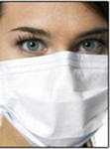
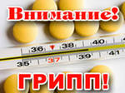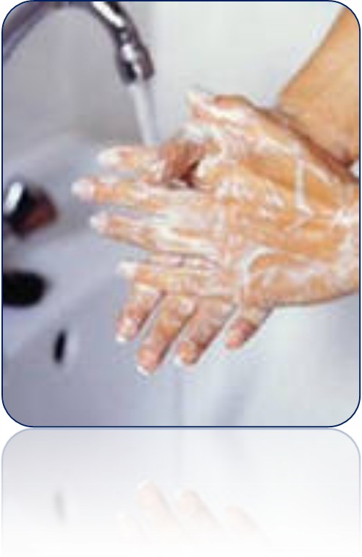

Советы для родителей по правилам гигиены:
1. Проветривать помещение, в котором находится ребенок, несколько раз в день (на время проветривания переводить ребенка в другое помещение).
2. Проводить влажную уборку детской комнаты не менее двух раз в течение дня.
Советы родителям по вопросам лечения:
1. Вызвать врача на дом и если диагноз ОРВИ подтвердится выполнять назначенное лечение.
2. Соблюдать постельный режим всем детям независимо от степени тяжести болезни до нормализации температуры тела и стойкого улучшения состояния, но не менее 3-5 дней.
3. Не давать антибиотики и сульфаниламиды – на вирус они не действуют и при неосложненном течении ОРВИ не нужны.
4. Не давать в качестве жаропонижающего средства аспирин (ацетилсалициловую кислоту) из-за высокого риска развития синдрома Рея – заболевания, характеризующегося отеком головного мозга, рвотой и спутанностью сознания.
5. Не давать детям в возрасте до 12 лет анальгин в связи с высоким риском возникновения таких побочных явлений, как заболевания крови и нарушение функции почек.
6. Использовать в качестве жаропонижающего средства парацетамол, который выпускается в разных формах – для маленьких детей в виде сиропа, свечей. Перед тем как дать очередную дозу препарата, которую рассчитает лечащий врач, необходимо измерить ребенку температуру. Если она после предыдущего приема лекарства не повышена, то давать очередную порцию нет необходимости. Не стоит использовать парацетамол более 3-х суток подряд. При неэффективности препарата осуществляется его замена на другой.
7. Не капать в нос растворы антибиотиков. Не рекомендуется использование при вирусном насморке сосудосуживающих капель. Если слизь в носу высыхает и ребенок начинает дышать носом, то увлажнять носовые ходы можно каплями: Маример, АкваЛор, Салин ... Насморк – это защита, если ему не мешать, он скорее всего пройдет сам (исключение составляет случай, когда присоединяется осложнение).
8. Недопустимо без согласования с врачом использовать противокашлевые средства. В домашних условиях главное – предотвратить высыхание мокроты. В этом случае помогут опять же прохладный воздух и обильное питье.
